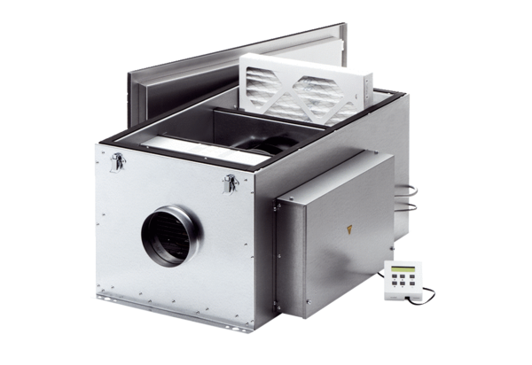Компактный бокс ECR 16 ECКомплект поставки: 1 штукАссортимент: E
Номер артикула: 0080.0575Изготовитель: MAICO

